 基础学院督导工作简报

第1期

基础学院督导组工作办公室编 2016年12月

# 目 录

工作概述

* 基础学院期中教学督导工作概述

督导专项工作

* 课程教学质量问卷调查
* 2015-2016学年第二学期期末试卷检查
* 2015-2016学年第二学期过程评价检查

教师教学随笔

* 我愿意永远做学生们眼中的“妈妈”　　 ——　高惠燕
* “小老师”――――教与学的桥梁　　 ——　吴彩芳
* 做好教师的课外功 ——　李焱华
* 知行合一，吾性自知——点亮学生前行的灯——　孙叶飞
* 大学英语教学中应用能力培养的一点体会　——　潘石杰
* 用爱心架设教育之桥 ——　郑洪波

**基础学院期中教学督导工作概述**

为了更好的配合基础学院整体教学工作，根据学院工作安排，院督导组本学期期中阶段，除开展常规的听课等工作之外，还进行了教学质量问卷调查、试卷抽查、过程性教学文档材料抽查等专项工作。专项工作各方面总体情况概述如下：

**一、期中课程教学质量问卷调查方面**

调查问卷统计结果表明，教师的课堂教学质量总体良好，教师课前准备、讲课精神饱满、课堂讲解重点突出等质量评价指标得到了大多数学生的肯定，对教师为人师表师德师风评价普遍良好。

**二、期末试卷抽查情况**

从大外部、综合部的期末试卷检查总体情况反映，试卷命题覆盖面，难易程度及题型和题量符合教学大纲的要求，试卷批改认真、标注规范，评分符合评分标准，合分准确；试卷卷面批改痕迹清晰；课程成绩单、评分标准，试卷分析报告等一应俱全；试卷顺序与签字等也很完整的；试卷册的装订规范，装订材料齐全且顺序无误。

**三、课程过程性评价支撑材料抽查**

本学期过程化教学文档检查总体情况良好。各教学部大多数教师的平时成绩记录、课堂表现、提问、考勤、实验记录、作业布置与批改等教学情况记录详细、完整，对过程教学情况记录有统一规范要求，体现了各教学部过程化管理的严谨与细致。

**教学督导专项工作**

2016年11月14日至12月2日(第10、11、12周)基础学院期中教学检查阶段，基础学院教学督导组配合基础学院教务办开展了教学质量问卷调查、试卷抽查、过程性教学文档材料抽查等各项教学检查工作。

**期中教学质量问卷调查**

督导组17位督导老师除了加大随堂听课力度以外，在本学期期中教学检查周综合部、社科部、计算机部、大外部、文本部针对各教学部开设的课程及课程学习特点开展了各部课程教学质量问卷调查工作，社科部采用网络问卷星调查方式，文体部采用纸质调查问卷，计算机部、大外部、综合部采用电子问卷调查方式，共发出1657份调查问卷，有效统计问卷1636份；通过对学生问卷进行认真分析和统计，发现课堂教学或实验教学存在的共性问题，并及时向各教学部领导提交学生反馈意见汇总分析报告，提出相应解决办法或改进建议。

各教学部发放问卷详细数据如下表所示：

**2016-2017学年第1学期期中教学质量问卷调查数据说明**

|  |  |  |
| --- | --- | --- |
| **教学部** | **上传问卷数量** | **有效问卷数量** |
| 综合部 | 214 | 209 |
| 社科部 | 采用网上问卷星回收样本问卷762+14份 | |
| 计算机部 | 365 | 363 |
| 大外部 | 202 | 197 |
| 文体部 | 发放纸质问卷100份 | 91 |
| **合计** | **1657** | **1636** |

**说明：**

1. 上传问卷数量中不包括上传格式错误或文件损坏的问卷
2. 文体部本学期采用纸质调查问卷，人工统计问卷结果为纸质统计报告

各教学部调查问卷统计数据如下图所示：

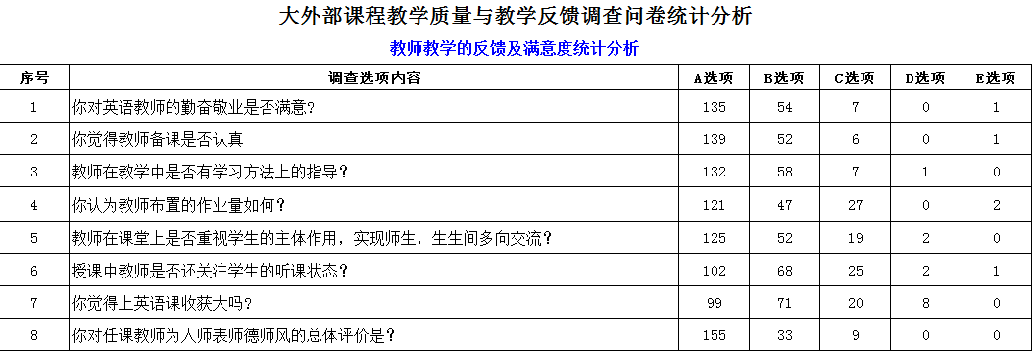

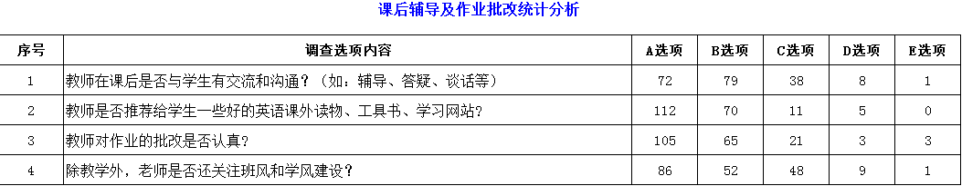

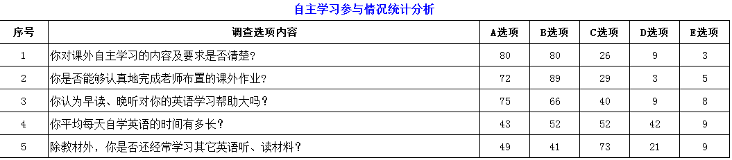

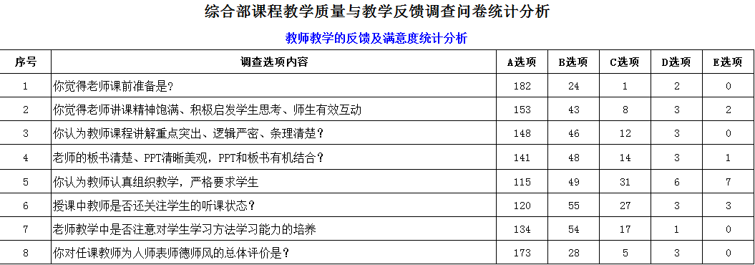

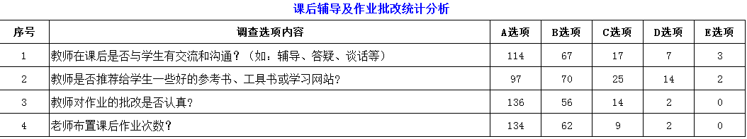

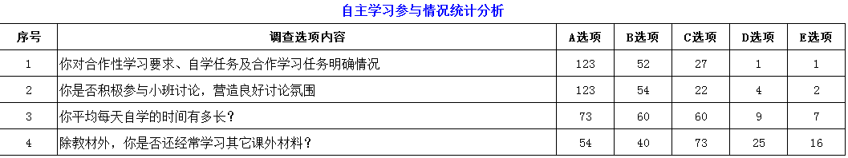

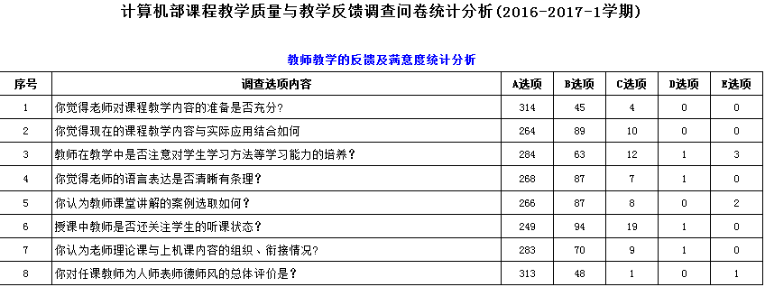

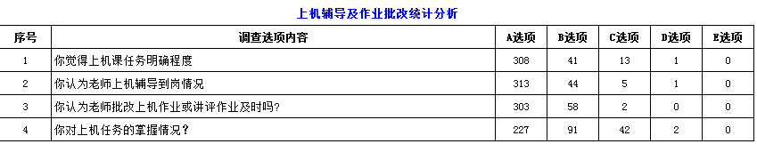

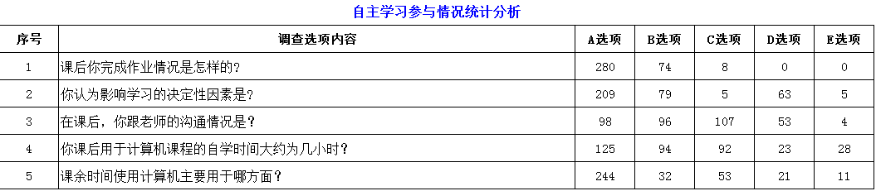

**社科部、文体部课程教学质量与教学反馈问卷统计数据**

详见moodle平台“基础教育课程质量监控”教学质量问卷反馈”栏：<http://moodle.zwu.edu.cn/course/view.php?id=3579>

**2015－2016学年第二学期期末试卷检查**

基础学院督导组本学期对大外部和综合部2015-2016第2学期的《大学英语》、《大学物理》和《高等数学》等课程试卷进行了抽查，主要检查试卷命题、批改等方面是否符合教学大纲要求及规范。抽查结果如下表所示：

|  |  |  |  |  |  |
| --- | --- | --- | --- | --- | --- |
| **检查课程** | **课程所属**  **部门** | **检查内容** | **数量(份)** | **检查**  **方式** | **主要存在问题** |
| 《大学物理》  《高等数学A 下》  《高等数学C 下》  《大学语文》 | 综合部 | 2015-2016学年第2学期课程期末试卷 | 5 | 抽查 | (1)个别期末卷面的不及格率占57.41%，总评后不及格率44.44% ，这有多因素  的原因。  (2)个别老师在平时成绩表格中忘记签名 |
| 《大学英语3》  《大学英语4》  艺术专业英语 | 大外部 | 2015-2016学年第2学期课程期末试卷 | 6 | 抽查 | (1)个别班级的期末卷面成绩不及格的有20多个，而学期总评只有2个不及格的  (2) 检查中还发现成绩单上有签名漏签和没有盖公章的问题 |

**说明：**计算机部2015-2016第2学期考试形式为机考，无纸质试卷

**2015-2016学年第二学期过程评价检查**

本学期基础教学督导组为了配合教务办开展过程化教学管理，期中教学检查周开展对综合部、计算机部、大外部、社科部2015-2016学年第2学期的过程性教学文档进行了抽查，计算机部抽查了《VFP程序设计》、《C语言程序设计》和《计算机实用技术》；大外部抽查了《大学英语3》、《大学英语4》和艺术专业英语等课程；综合部抽查了《大学物理》、《高等数学》和大学语文等课程； 社科部抽查了《毛泽东思想和中国特色社会主义理论体系》、《中国近现代史纲要》和《形势与政策》等课程的期末平时成绩过程性支撑材料，具体检查情况如下表：

|  |  |  |  |  |
| --- | --- | --- | --- | --- |
| **检查内容** | **检查方式** | **过程性教学文档数量(份)** | **覆盖课程数量(门)** | **主要存在的共性问题** |
| 2015-2016学年第2学期课程平时成绩过程性支撑材料 | 抽查 | 综合部：5  计算机部：5  社科部：5  大外部：5 | 综合部：4  计算机部：3  社科部：3  大外部：3 | (1) 课程总结和教材总结内容的针对性不强，部分教师没有针对自己的教学实际情况来写，而是泛泛而谈  (2) 过程性评价成绩单中的出勤一项占比较高，而支撑材料的原始记录表中出勤记录没有很好地体现出来  (3) 课程名称不全、课程目录名称与支撑材料名称不统一；成绩登记表的班级标注不清。 |

本学期过程化教学文档检查总体情况良好。各教学部大多数教师的平时成绩记录、课堂表现、提问、考勤、实验记录、作业布置与批改等教学情况记录详细、完整，对过程教学情况记录有统一规范要求，体现了各教学部过程化管理的严谨与细致。

附件：基础学院过程性教学文档情况检查记录表 (说明：记录表归档基础学院教学督导组)

**教师教学随笔**

督导组在听课和检查中，看到一些教师的教学有特色、有想法，建议他们撰写教师教学随笔并发布在moodle平台“基础课程质量监控”课程空间，如下图所示。该空间不仅有教学随笔，还有报道班级学风等学情状况的“学情视访”栏目 ，“基础课程质量监控”课程空间链接地址如下，供各位老师访问交流与借鉴。

|  |  |
| --- | --- |
| **教学随笔链接地址** | <http://moodle.zwu.edu.cn/course/view.php?id=3579> |

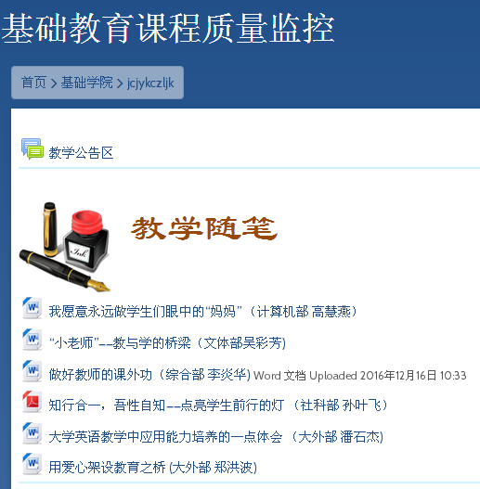

**“小老师”——教与学的桥梁**

---文体部 吴彩芳

随着国家对体育教育要求的提高，如何让体育教师没有增加的情况下，让学生在课内、课外都能更多、更好的参加体育锻炼和体育活动，我在教学中充分借鉴研究性教学、对分课堂等教学思路，尝试培养和利用“小老师”方式开展教学，取得很好效果。“小老师”成为了教与学的桥梁。“小老师”无论对教师教学和学生自身能力提高都十分有益，值得教师去培养。

第一，帮助教师落实“学案导学”。学案导学就是我健美操课堂讲授要领，提出课后按照要领，同学自己编排动作等要求，再进行课堂展示的教学方式。“小老师”负责组织课外自编排练动作，把有限的课堂教学拓展到课外的学和练，促进了学生自主性的进行锻炼，在健美操的“再创造”中，初步实现了体育教学的目标。

第二，协助教师课堂管理。在课堂教学以及大型团体操排练中，“小老师”帮助每次训练的考勤管理、训练中各个事项的传达以及技术动作的练习等，大大提升了团体操排练的效率。

第三，“小老师”成为学生的榜样。她们在比赛和表演中展示的魅力，吸引了更多的学生积极主动地参与运动中。她们在教学中起到了“点”的示范和榜样作用。“小老师”自身得到更好的提升，体验到锻炼的快乐，健美操成为自己的一项特长。

第四，培养了学生组织能力。“小老师”在课后组织小组排练中，不仅是在动作编排中的思考，更有积极组织调动其他同学的参与，使她们组织、交流、合作、沟通能力都得到很好提高，为走向社会打好基础。

**做好教师的课外功**

---综合部 李焱华

学有所成，将来生活幸福，这是我们学生的愿望，也是我们老师的愿望。如果在学生的成长过程中，可以真正帮助到学生，这是一件很喜悦，很幸福的事情。为此我经常在课前、课后，以及课余时间与学生交流，为学生答疑解惑，拉近了和学生距离，增加了学生的学习积极性。

我很喜欢跟学生聊天，很自然地，学生也喜欢找我聊天，学生经常会在没有课的时候，主动单独的或者几个人一起来找我。跟我谈他们生活中遇到的数学问题，以及其他生活中的问题。我也会根据学生不同的特点和事情，定期或不定期的让学生分组，或者单独的来我办公室，对学生进行个别辅导、交流想法。

我相信只要是真的对别人好，别人会愿意跟你分享他自己的事情，尤其是他遇到的困难的事情。很多时候，聊着聊着，学生就会说出自己在生活中遇到的各种事情，包括他们的得意与失意，生活中的各种问题和遇到的困难。学生可能会问我各种各样的问题，比如如何同寝室同学之间有了矛盾怎么处理，如何快速走出失恋的阴影，该不该为了空虚去谈个恋爱……有的时候，我们的一句话，就会让学生猛醒，对他的未来产生影响。

为了这些解答这些问题，我不得不比学生思考得更多，思考得更加深入，这对我，是一种心灵的成长。当看到有学生紧锁眉头而来，带着笑容离开，真的感觉到非常的喜悦。

作为一个教师，教好学生，成就学生，始终是我的目标和愿望，尽管做好教师工作的课外功，需要花费很多的时间和精力，但我依然乐此不疲。

**用爱心架设教育之桥**

---大外部 郑洪波

我经常这样扪心自问：一名优秀教师，最重要的究竟是什么？长期的教学实践我发现教师具有渊博的知识和严谨的治学态度固然重要，但更重要的是有爱心。教书育人是教师的天职。以情育人，热爱学生；以言导行，诲人不倦；以才育人，亲切关心；以身示范，尊重信任既是我们教师的道德行为准则，又是教育的艺术。  
 在课堂内外中通过QQ、微信、交流掌握学生的思想动态，采取适合于学生心理特点的措施加以诱导，倾听学生的声音做学生的良师益友，把学生当作我们的朋友或者孩子。当我们主动接近学生，一次次待以真情实意时，学生产生了对我们的亲近感和仰慕心理。在这种情况下学生就会把我们当作可信赖的人，学生对我们愈加信赖，我们的授课或要求就愈加容易被学生所接受，教师的教学也会收到事半功倍的效果。我们只有诚心诚意地爱护自己的学生，才能诲人不倦，教好学生。  
　　总之，一名教师，应该常思为师之道，常存育人之责，常怀爱生之心，才能尽到一个教师的责任。

**大学英语教学中应用能力培养的一点体会**

---大外部 潘石杰

本学年我负责的是单考单招的大一学生，英语基础较为薄弱，而且不参加第一学期12月份的大学英语四级考试。针对这些特点，在组织教学过程中，我比较注重学习方法的训练和英语学习兴趣的培养，切实为大家打好英语基础和提高学生的英语综合应用能力，贯彻执行学校应用型人才培养的定位和目标。下面我就如何培养学生英语应用能力来谈谈我的一点想法和做法。

我们中国学生从小英语学习一大弊病就是机械地、被动地、孤立地为了应试而学习、记忆词汇和句型；语言学习局限于书本范围，完全不能联系生活实际，久而久之就形成了“哑巴英语”现象。结果就是学习多年的英语之后却不能够在现实生活中运用，其形成的挫败感和信心打击难以估量。针对这种现象，我在组织课堂活动中，特别强调创造真实的生活语境，尽量让学生在真实的生活语境中学会英语的用法以及完成英语听、说的训练。

以我们所用《新视野大学英语视听说》教程为例，该教程每个单元有一个话题，音视频材料涉及到西方生活的方方面面。在课堂教学活动组织上我们注重将语境进行移植。例如第一册第一单元的话题是“业余生活”，在完成新的语言形式“输入”之后，我们立即将虚拟的书本语境转换成现实的生活语境，并要求大家进行语言形式的“输出”。由于学习的目标和动机明确，同学们在此过程中就会积极地将两种语境进行对比，将所学到的语言形式运用到自己的生活，课堂气氛很活跃，大家还能将彼此的presentation做到相互补充。课后为了巩固本单元学习效果，可以布置一篇writing，题目就叫做“我的一天”（A Day of Mine）。

第一册第二单元的主题是“描述一个人的外貌和性格”。同样地，大家学习动机和目标很明确，就是将所学到的表达跟自己的生活相联系，将语言“输入”和“输出”结合起来。课后为了巩固，又可以布置一篇writing，题目叫做“我的一个朋友”（A Friend of Mine）。

我们中国学生从小英语学习还存在另外一个弊病，那就是单词学习主次不分、词类不分。生单词一一罗列，均衡用力，抓不住重点，结果就导致学得累，而且效果差。长此以往，也就失去了记忆单词的信心和学习的乐趣。针对这种现象，我在教学过程中，强调学生记忆单词要有所优先，例如优先记忆生活中常见到的名词，常用到的动词、形容词、副词等。由于这些词使用频率高，和生活联系密切，记忆和使用起来就印象更加深刻，进而实现应用能力的培养。以《新视野大学英语视听说》教程第一册第五单元为例，本单元训练话题之一是“点菜”，出现了很多西方食物词汇，诸如“macaroni”（意大利通心粉）、“spaghetti”（意大利面）、“chocolate pudding”（巧克力布丁）、“dessert”（甜点）、“chicken salad”（鸡肉色拉）、“chips”（薯条）等等。由于这些食物并非属于同学们现实生活中的食谱，认知联想识别度较低，单独记忆的效果就不会理想。此时我们可以引入并且优先认知识别自己的食谱，并将之与西方食谱进行对比，诸如“porridge”（稀饭）、“fried bread sticks”（油条）、“pickles”（咸菜）、“stuffed buns”（包子）、“scrambled eggs”（炒蛋）、“noodles”（面条）、“rice cake”（米糕）等等。如此一来，同学们利用头脑中既有的各种概念，通过联想和练习，对新的知识进行概念化。不仅学习了新的词汇，学习的兴趣和积极性也大涨、将两种语言文化进行对比的思辨能力也得到了提高。

教的方法有很多，就如学的方法有很多一样。但是无论是何种教学方式，我认为都务必以学生为中心，以学生的认知特点为依据。针对学生的认知特点，紧密联系现实生活，积极地开展英语听、说、读、写、译的训练，让学生的英语综合运用能力的提高看得见摸得着，从而逐步实现培养英语应用型人才这一目标。

**知行合一，吾性自足--点亮学生前行的灯**

---社科部 孙叶飞

作为老师，不但要关心学生、教给学生知识，更要为学生点亮理想的灯、照亮前行的路，给予他们引导和支持，让他们在研究中发现，在发现中认知，在认知中行动，在行动中获得成长！使他们获得能够一种持续的成长力，而这，也是我在教学中一直努力的方向。

我们课程的研究性学习已经进行了将近 8 年的时间，从传统课堂的转变一路走来，我越来越感觉到今天的年轻人真的是有想法有激情的一代，他们或许有特例独行的地方，但总体更是积极向上的一代。正因如此，传统的单向而机械的知识灌输，有可能让他们懂得一些概念、理论，但要真的落实到具体的行动中，则需要更进一步，指引他们在理论学习的基础上走出去，去研究、去实践、去发现、去体验。所以，在课程设计上，我是层层深入、从知到行：大班以深度理论讲授为主、引导辅之；小班研讨中，第一次研讨是制作 PPT 发言，小组作为学习共同体以课内知识消化和课外理论研究为主，第二次研讨是 制作视频，以调研实践和体验为主。在具体过程中除课堂教学外再辅助以 moodle 的云课堂，课内课外的指导，互动，练习，建立起与同学的课内课外、线上线下的连接，最大程度地帮助大家！

今年思修课的研讨设计上，我选择了比往年覆盖面更广的主题，有些小组感觉抽到题目很兴奋，觉得有许多话说，有些小组存有犹疑，感觉有些主题是从小学就开始讲，为什么到大学还要来探讨。

确实，翻开我们的教材，从理想信念到中国精神，从人的“三观”到道德与与法律，许多内容我们从小就开始学习，道理大家都懂，为什么到了大学还要来学习呢？尤其是抽签抽到“今天我该怎样爱国”这一主题的小组，他们感觉爱国这种情怀我们都懂，老师上课许多内容也已经讲过了，还有什么需要研讨的呢？面对学生提出的这样的疑问，我用启发式提问的方式，让他们尝试着结合自身，看现时代可以怎样表达自己爱国的情感，同时，告诉他们可以通过查阅资料，走访调查，实践体验等不同的方式和角度去看待这个问题，再来提炼具体研讨的内容和形式。在研讨过程中，我通过课堂现场、MOODLE 平台、QQ 群等各种场合，鼓励大家尝试着自己去深入地寻找答案，并针对同学的疑问进一步给予了方法的指导，于是，课外研讨的精彩之处开始了。 大家开始讨论主题的意义，设置的角度，和自身的关系，小组开始行动，查阅资料，深入采访，组内总结。最后发现，原来这些内容并非原来理解的那么简单，道理都懂，行动却难！尤其是关于“今天我该怎样爱国”这一主题，在他们课外研讨记录中写道：“对于如今的同学来说，爱国这个词汇，给他们的第一印象都是：虚无缥缈，过于空泛，与现实生活脱节的。但是经过了这次研讨，我们惊喜的发现，原来爱国就在我们身边，面对国际的新形势，爱国更是被赋予了新的意义，我们的一言一行，都肩负了‘爱国’的责任，我们每一次精神的进步，都能为国家的进步添砖添瓦。爱国覆盖面更广，也更具分量！”当他们通过研究和采访包括国际友人在内的各类人群，更是有了深刻的体悟，在这个基础上，他们在课堂上与其他小组的分享，显得那么有血有肉有感情，当小组在拍摄的采访视频中最后呈现小组成员的风采：“我在万里，为祖国加油！”感动了现场所有人，连我都有一种热血沸腾的感觉！当然，因为学习经历和阅历的不同，不同专业、不同小组同学的研讨成果水平有所差异，对理论理解也可能深浅不一，但无论如何，每个小组都认真学习、研讨与实践了，过程中就会产生潜移默化的影响，学生一句：“老师，听了您的课，还有课外的研讨，我觉得我对自己的方向更明确了。”这是对我的教学的最大肯定。

思政理论课的独特性就在于道理都懂，如何真正深入人心，提升思想，最后落实到行动之中，这是我们课程的挑战，也是课程的魅力所在。我们不仅追求同学对理论的了解和认知，更希望促进同学在行动上的提升，点亮他们为理想前行的灯，正如王阳明先生所说：知行合一，吾性自足！

**我愿意永远做学生们眼中的“妈妈”**

---计算机部 高惠燕

昨天，照例和学生们做课后问题交流，“老师，这个条件求和的公式哪里错了？”“老师，这个插入的视频为什么不能播放？”“老师，这个背景格式怎么设置？”一一解答了学生们提出的问题，最后我又习惯性的嘱咐他们“晚上别熬夜，早点儿睡觉”、“天气冷了，多穿点儿衣服，别感冒”。学生们开玩笑地说“老师，你怎么像我妈妈一样啊”。

看着一张张年轻的笑脸，朝气蓬勃，渴望知识的滋润，期盼能力的提升；展望几年后他们一飞冲天的豪迈，我久久不能平复。是啊，同学们，在我眼里，你们就是我的孩子。

人们常说“教师是人类灵魂的工程师，肩负着为祖国的建设与发展培养人才的历史使命。”其实教师更是真真切切的平凡人，是一个开心会笑、伤心会哭、生气会发脾气的普通人，是一个为人父或为人母也同样为人子女的平常人。作为教师，我们不需要高高在上，让学生敬仰；而应该适当放下师道的尊严，走近学生，亲近学生，与学生建立一种和谐、民主、平等的师生关系。

作为教师，我更认同 “亲其师而信其道”的道理，融洽的师生关系，孕育着巨大的教育“亲合力”，师生间和谐的交流、有效的沟通是教学正常开展和学生自主高效学习的必要前提。

在课堂，要注重教学三部曲。首先，上课前：课前教师尽量提早几分钟到教室，利用这宝贵的几分钟与学生进行沟通，如询问学生课前准备工作有没有做好，上课中有什么好的提议等，这样不仅能帮助学生提前进入角色，又能拉近师生之间的距离，上好一堂课就有了保证。其次，上课时：课堂上师生能沟通好，老师的引导将起到事半功倍的效果，课堂上教师要尊重学生，上课提问应和蔼可亲，学生回答完问题应请其座下，即使回答错了也要多用鼓励性的语言，尤其学生违反课堂纪律时，尽量不要生气责备，而是采用巧妙的方式引导，有时一个善意的微笑，一个小小的玩笑，能起到意想不到的效果。最后，下课时：下课后教师不要马上急着离开教室，而是可以询问一下学生这节课听得怎样，还有什么地方没有听懂，哪些地方需要老师作进一步改进等，这些也有益于教师的教学经验积累和教学水平的提升，“教学相长”就是从课后与学生的交流时开始的。

在课外，要更像个亲人、朋友。利用课余时间与学生进行沟通交流，话题可以广泛一些，了解学生的学习、生活、爱好、特长等情况，引导他们合理地分配时间、有计划地开展学习。尽量融入到学生中间，在球场上，可以为他们的比赛加油呐喊；在食堂里，可以和他们一起吃饭聊天；在社团活动中，可以和他们一起准备节目，成为他们的一份子。这么多沟通的机会，这么多可以和学生做朋友的机会，学校、专业、社会、家庭、朋友、同学都可以成为师生交流沟通的话题，在这些时候，教师更加容易发现学生身上不易觉察的闪光点，学生也可以了解到老师除了上课以外的另一面，这样的沟通更自然也更亲切，容易拉近师生之间的距离，自然也就增进师生之间的友谊。

师生交流不是一门技术，而是一门真正的艺术。建立起良好的师生关系，需要我们在平时的教育教学中真正做到对学生尽心尽力，做到“学而不厌，悔人不倦”，做到“传道、授业、解惑”，做到“言传身教”。

作为教师，我愿意永远做学生们眼中的“妈妈”。